
Stowarzyszenie Ekologiczno-Kulturalne Klub Gaja
Adres korespondencyjny: ul Parkowa 10, 43-365 Wilkowice
tel. (033) 812-36-94; e-mail: klubgaja@klubgaja.pl

11. edycja programu Zaadoptuj rzekę 2015

Klub Gaja zaprasza do współpracy i udziału w 11 edycji programu edukacji ekologicznej Zaadoptuj rzekę, w ramach którego zachęcamy Polaków do opieki nad rzekami i innymi akwenami oraz do podejmowania działań na rzecz akwenów w najbliższym otoczeniu.

Klub Gaja zachęca do zorganizowania „Majówki nad wodą”, przeprowadzenia badania jakości wód, przeprowadzenia lekcji tematycznych o walorach przyrodniczych, kulturowych i społecznych rzek oraz na temat ochrony wód i tworzenia kultury oszczędzania wody. Więcej informacji na portalu projektu http://www.zaadoptujrzeke.pl

Patronat: Ministerstwo Środowiska.
Partnerem Strategicznym programu Zaadoptuj rzekę jest Fundacja PKO Banku Polskiego.
Partnerem Merytorycznym jest Stacja Morska Instytutu Oceanografii Uniwersytetu Gdańskiego w Helu.
BARDZO WAŻNE! Czekamy na wypełnione karty zgłoszenia oraz sprawozdania z przebiegu działań w ramach programu do 2 czerwca 2015 r.

Karta zgłoszenia do 11. edycji programu Zaadoptuj rzekę 2015

(PROSIMY WYPEŁNIĆ ZGŁOSZENIE LITERAMI DRUKOWANYMI I ODESŁAĆ pocztą na adres Klubu Gaja lub faxem
pod numer 033 812 36 94 albo pocztą elektroniczną na adres: klubgaja@klubgaja.pl)

1. Nazwa placówki oświatowej, organizacji, instytucji

………………………………………………………………………………………………………………………………....................…………..
2. Adres korespondencyjny:

ulica ………………...............................................................................……………… numer ………………...……..……………
miasto ………………………………..........…… województwo .........................……………………… kod …..............................

3. Telefon, fax, e-mail: ……………..……………………………………………………………………………………………………..........…..

4. Imię i nazwisko osoby odpowiedzialnej, telefon, e-mail: …………………………………………………………………………............…

5. Dodatkowe informacje:

– Czy zorganizujecie Państwo „Majówkę nad wodą” ……………….……................................................................................................
– Jaką rzekę lub inny akwen Państwo otaczają lub otoczą opieką ........................................................................................................
– Czy przeprowadzicie Państwo badania jakości wód otoczonego opieką akwenu .……………...........................................................
– Ilość uczestników w programie (proszę podać liczbę) .…………………..............................................................................................
– Jakie osoby, organizacje, instytucje zaproszą Państwo do udziału w programie ................................................................................
………………………………………………................................................................................................................................................
– Inne informacje o planowanych działaniach (np. Big Jump, lub Szkolny Big Jump) ...........................................................................
.................................................................................................................................................................................................................
Który raz biorą Państwo udział w programie Zaadoptuj rzekę ………………………………………………………………………………...
2005 2006 2007 2008 2009 2010 2011 2012 2013 2014

Podpis ………………………………………

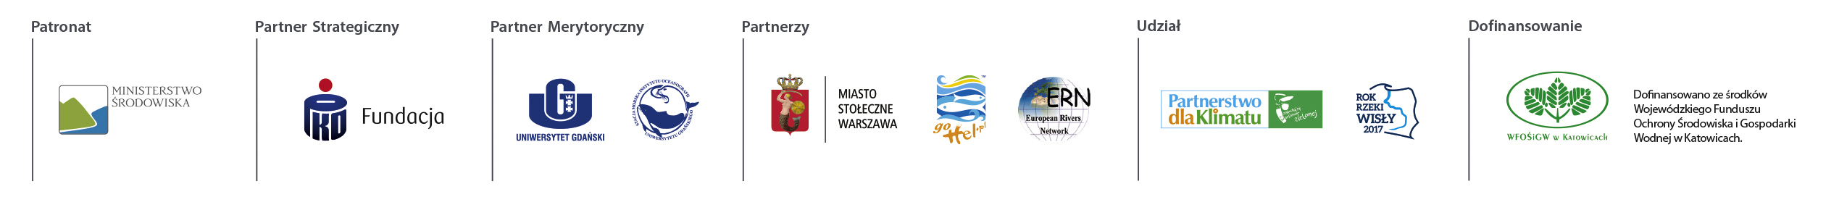

Program Zaadoptuj rzekę 2015 dofinansowany został przez Wojewódzki Fundusz Ochrony Środowiska i Gospodarki Wodnej w Katowicach.

Oświadczenie o zgodzie na przetwarzanie danych osobowych. Wyrażam zgodę na przetwarzanie moich danych osobowych przez Stowarzyszenie Ekologiczno-Kulturalne Klub Gaja, ul. Nad Wilkówką 24, Wilkowice 43-365. Dane te są przetwarzane zgodnie z ustawą z dnia 29 sierpnia 1997 roku o ochronie danych osobowych (Dz.U. z 2002 roku Nr 101 poz. 926 z późniejszymi zm.).

